桃園航空城預算編列暨其我國交通建設資源配置影響之評析
一、交通支出為經濟發展支出重要項目，航空建設經費未能於中央政府總預算顯現，預算政事別失真，無法忠實表達歲出結構
經濟發展支出及交通支出與我國經濟成長未有直接關聯
我國經濟成長率98年至谷底之負1.81％，99年度攀升至10.76％，101年度下降至1.48％，經分析我國中央政府總預算歲出結構，經濟發展支出占中央政府總預算歲出比率，除98年度達22.55%外，近年來約在13%至15%之間，經濟發展支出雖非主導經濟成長唯一因素，卻為政府運用預算資源，直接促進經濟成長動力之一，其中重大交通建設經常為政府振興經濟成長之政策工具，經分析我國近10年來中央政府總預算歲出結構，經濟發展支出與交通支出與國內經濟成長顯示直接關聯，如100年度經濟支出及交通支出增加，並未帶動經濟成長，102年度起經濟成長率提升，亦與前揭2支出未具直接關聯(詳附圖3)。

附圖3：歷年來中央政府總預算與經濟成長率分析統計圖
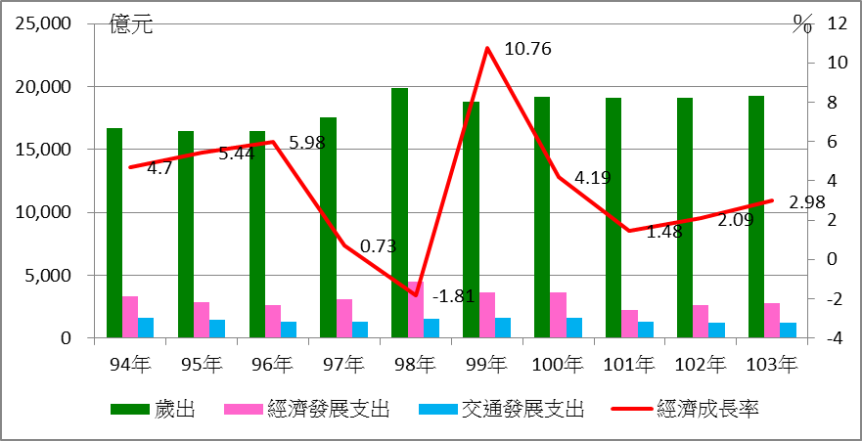
※註：1.資料來源：行政院主計總處網站。
2.歲出等各項支出係加計特別預算後調整數94年度至101年度為決算數，102年度及103年度為預算數。
航空建設經費未納入交通支出，預算政事別失真，無法忠實表達歲出結構
中央政府總預算歲出之交通支出，主要集中於交通部，交通部主管94年度歲出決算數755億元，至103年度法定預算數增加至1,100億元，呈逐年增加，惟交通部主管各機關歲出配置比率懸殊，尤其民航局歲出占交通部主管比率近年來逐漸下降(詳附圖4)。經統計近10年來交通部民航局歲出、民航基金及機場營業基金支出顯示(詳附圖5)，民航局公務預算歲出金額相對低，僅編列行政費用，且九成以上人事費，歷年來航空建設施政經費均轉由民航基金支應，桃園國際機場於99年11月起改制國營事業，部分經費移由營業基金支應，即航空建設經費多未納入中央政府總預算，依據預算法第13條規定：「政府歲入與歲出、債務之舉借與以前年度歲計賸餘之移用及債務之償還，均應編入其預算。…。」同法第37條及第49條復規定，歲出應按政事別、計畫或業務別與用途別科目編製，以利計算合理公務成本，且歲出政事別為預算審查重點項目之一。我國中央政府總預算無法反應航空建設經費，肇致政事別失真，影響施政成本效益及資源配置之有效評估。
附圖4：近10年來交通部主管各機關歲出配置比率統計圖
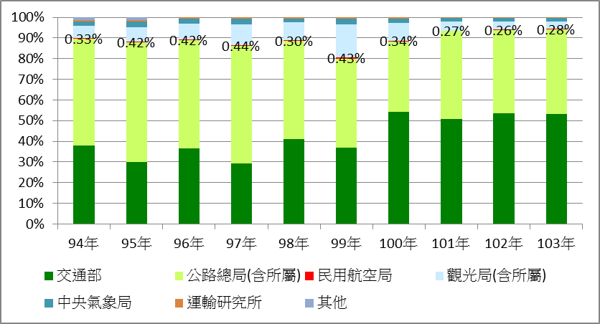
※註：1.資料來源：交通部。
2.94年度至101年度為決算數，102年度及103年度為法定預算數。

附圖5：歷年交通部主管航空業務支出統計圖
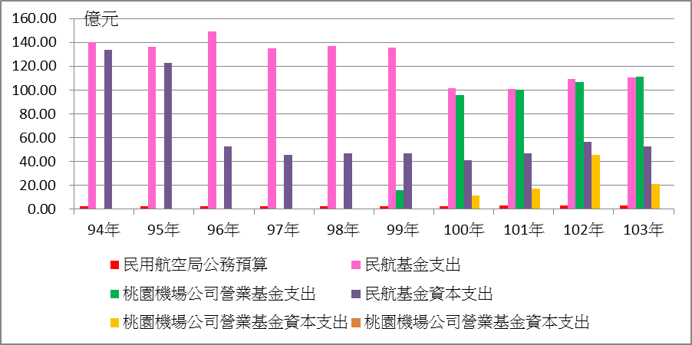
※註：資料來源：交通部及所屬歷年預決算書，94年度至101年度為決算數，102年度及103年度為預算數。

